Materia: Biología.
Cursos: 2º. Año todas las Divisiones.
Contacto: estercita_78@hotmail.com

Actividades de Diagnósticos.
APELLIDO Y NOMBRE:____________________________________________
CURSO Y TURNO:________________________________________________
EVALUACIÓN
1-Marca la opción correcta

A. Durante el proceso de la fotosíntesis: B. La fotosíntesis se realiza en unos orgánulos de la
a) Se desprende dióxido de carbono célula que son...
b) Se desprende oxígeno a) Las clorofilas.
c) Ninguna opción es correcta b) Las mitocondrias.
d) Se desprende oxígeno y dióxido de carbono c) Los cloroplastos.
C. La frase correcta es..
a) La fotosíntesis es una reacción anabólica que necesita energía para que se realice:
b) Durante el día las plantas desprenden dióxido de carbono en el proceso de la fotosíntesis.
c) En las plantas, la respiración aerobia sólo se realiza durante el día.
D. Durante el día..
A) Las plantas realizan la fotosíntesis y la respiración celular
b) Las plantas solamente toman dióxido de carbono y expulsan oxígeno.
c) Las plantas sólo realizan la fotosíntesis.
d) Las plantas sólo respiran.
E. La fotosíntesis es...
a) Un proceso catabólico que solamente se realiza durante el día y gracias al cual se sintetiza materia orgánica.
b) Un proceso metabólico autótrofo mediante el cual se fabrica la materia inorgánica necesaria para la fotosíntesis.
c) Un proceso metabólico autótrofo en el que se sintetiza materia orgánica a partir de materia inorgánica utilizando la energía lumínica como fuente de energía.
d) Un proceso catabólico gracias al cual se fabrica la materia orgánica necesaria para todos los seres vivos.
F .Las plantas gracias a la fotosíntesis....
a) Producen materia orgánica y dióxido de carbono necesarios para las plantas.
b) Producen el oxígeno y la materia orgánica necesarios para la vida en nuestro planeta.
c) Producen solo oxígeno que necesitan todos los seres vivos para respirar.

2-Completa la siguiente tabla de diferencias entre la respiración y la fotosíntesis, colocando una X.
FOTOSÍNTESIS RESPIRACIÓN CELULAR
Produce dióxido de carbono
Produce oxígeno
Necesita moléculas orgánicas
Necesita mitocondrias
Necesita cloroplastos
Utiliza energía solar

3-Completa el siguiente esquema que muestra la Relación entre la fotosíntesis y la respiración celular según corresponda: SOL - CO2- H2O – GLUCOSA – CALOR - O2

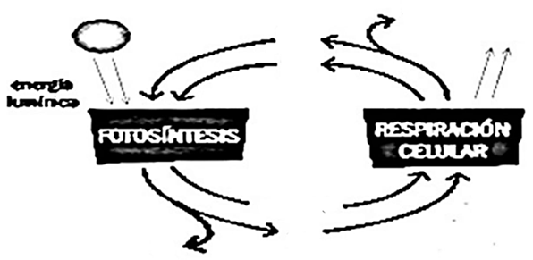

COLEGIO: _____________________________________________________
APELLIDO Y NOMBRE:____________________________________________
CURSO Y TURNO:________________________________________________
ACTIVIDADES DE NIVELACIÓN Y DIAGNÓSTICO PARA 2°AÑO
Nutrición autótrofa: La fotosíntesis
Los organismos fotosintéticos tienen la maquinaria necesaria para captar la energía de la luz solar y almacenarla en biomoleculas que pueden ser utilizadas por ellos y por los heterótrofos.
La fotosíntesis y su relación con la respiración celular
Como ya se ha visto, un grupo de organismos autótrofos elabora su propia materia prima utilizando la luz; este proceso se llama fotosíntesis. Consiste en combinar el agua y el dióxido de carbono tomados del ambiente, mediante una reacción química que utiliza la energía de la luz. Como resultado de dicha reacción, se obtienen cómo productos glucosa y oxígeno. La energía de la luz es captada mediante pigmentos especiales, el más abundante entre los organismos fotosintéticos es la clorofila; aunque también pueden haber otros pigmentos, cómo los carotenoides y xantofilas.
Parte de la glucosa servirá para elaborar otras biomoleculas: proteínas, otros glúcidos, lípidos, ácidos nucleicos y vitaminas, entre otros. Otra parte se utilizará para la respiración celular, que se lleva a cabo en algunas Organelas de la célula, las mitocondrias. El oxígeno producto de la fotosíntesis es eliminado al ambiente, y tomado por los autótrofos y heterótrofos para la respiración celular.
En presencia de la luz, el dióxido de carbono producido durante la respiración celular es utilizado para la fotosíntesis, aunque un pequeño excedente se elimina. En este caso, la cantidad de oxígeno liberado es mayor que la de dióxido de carbono; pero, en la oscuridad, como sólo se produce respiración celular, se libera únicamente dióxido de carbono.
La fotosíntesis es fundamental para la existencia de la diversidad de vida que existe en nuestro planeta porque, mediante este proceso, se forman las biomoléculas ricas en energía que servirán de alimento a los organismos heterótrofos. Además, la fotosíntesis es la fuente de oxígeno de nuestro planeta, necesario para la respiración celular.
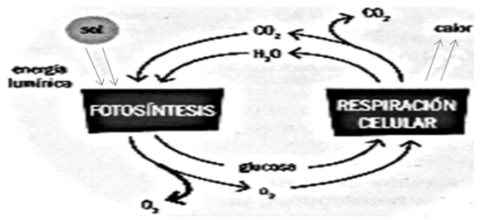
Relación entre la fotosíntesis y la respiración celular

ACTIVIDADES
1-Lee atentamente el texto “Nutrición autótrofa: La fotosíntesis”.
2-Completa la ecuación de la FOTOSÍNTESIS y contesta las siguientes preguntas:

_____________ + _____________ + energía _________ _______________ + O2

a) ¿Quiénes son los reactivos? ¿Y los productos?
b) ¿Qué organismos realizan este proceso?
c) ¿Qué es la clorofila? ¿Dónde se localiza? ¿Qué función tiene?
d) ¿La fotosíntesis es un proceso catabólico o anabólico?
e) ¿Para qué le sirve la glucosa a los organismos autótrofos?
f) ¿Las plantas respiran O2 o CO2?
g) ¿Cuál es la razón por la que las plantas mueren si se la coloca en oscuridad permanente?

3-Completa el esquema utilizando los siguientes enunciados:
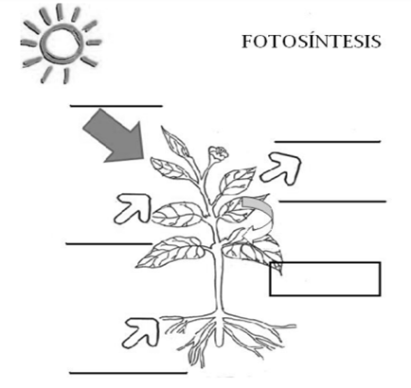
a) absorción de agua
b) absorción de dióxido de carbono
c) presencia de clorofila en la hoja
d) captación de energía solar
e) liberación de oxígeno
f) fabricación de glucosa y distribución al resto del vegetal.
4-Explica por qué son verdaderas las siguientes afirmaciones:
a) Las plantas son capaces de elaborar su propio alimento ………………………………………………………………………………………………………………………………………………………………………………………………………………………………………………………………………………………………………………………
b)Las plantas purifican el aire ………………………………………………………………………………………………………………………………………………………………………………………………………………………………………………………………………………………………………………………
c) La fotosíntesis no puede iniciarse de noche
………………………………………………………………………………………………………………………………………………………………………………………………………………………………………………………………………………………………………………………
5-Relacione todas las definiciones de la columna A con los conceptos de la columna B
